История одного солдата в Музее Боевой Славы

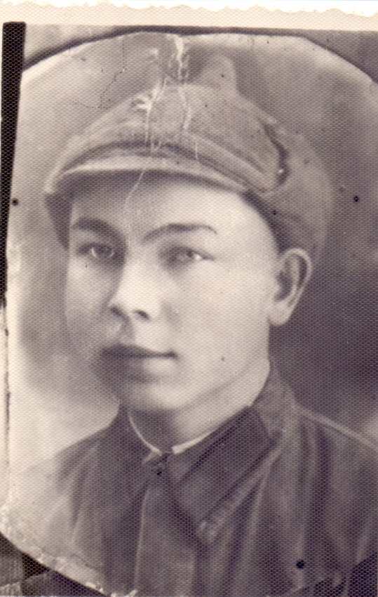

Гыйззатуллин Сабирҗан Гыйззатулла улы.
1418 көн дәвам иткән Бөек Ватан сугышы... Тиздән илебез халыклары Бөек Җиңүнең 70 еллыгын бәйрәм итә икән, бу җиңүнең бәясе - миллионлаган кеше гомере. Бөек Ватан сугышына безнең Морт авылыннан 515 кеше китте. Шуларның 267се сугыш кырында ятып калды. Сугышның кара канаты һәр өйгә диярлек кагылып узды. Фазлиахметов Нургали абыйлар гаиләсеннән фронтка 5 кеше киткән. Исән кайтканнары Нургали һәм Әхмит. Аглямов Муллахмәт абыйлар гаиләсеннән дүрт кеше. Исән кайткан бер Муллахмәт кенә. Ситдиковлар гаиләсе аталы-уллы Вафа һәм Хәсәннәрне югалткан... Бу исемлекне бик озак дәвам итәргә мөмкин булыр иде.
Гыйззатуллин Сабирҗан Гыйззатулла улы да 23 яшендә сугышта үлеп кала.
Агачларның яфраклары сирәкләнә төшкән, үлән сабаклары каты, биектә-биектә торналар китеп баралар түгелме?
Торналар таш стена белән уратып алынган авыл уртасындагы туганнар каберлеге өстеннән очып баралар. Ап-ак чәчле, төз гәүдәле, кәчтүм җиңенең берсен кесәсенә тыккан Гыйззатуллин Рахматулла абыйның карашы ирексездән мәрмәр ташка язылган исемлеккә төште. Ул таныш фамилияне, исемне эзләп тапты – бертуган энесе Гыйззатуллин Сабирҗан Гыйззатулла улы.
Энесе Сабирҗан нинди матур табигать кочагында ята икән, кабер тирәсендә соңгы көзге чәчәкләр. Егерме өч яшендә үлеп калган энесе белән сугыш ветераны Рахматулла абый 40 елдан соң Новгород өлкәсенең Язвище авылында туганнар каберлегендә “очрашты”.
Сабирҗанның да бит хыялы тыныч профессия кешесе – укытучы булу иде. Шул теләк белән ул 1937 елда Мамадыштагы педучилищега укырга керә. Аны тәмамлап, Морт урта мәктәбендә укыта. Ләкин сугыш аның хыялларын өзә.
Музейда шулай ук Сабирҗанның авылдашларына язган хаты бастырылган “Сталинский путь” район газетасы саклана. Үзенең хатында ул авылдашларын тиздән киләчәк җиңүгә рухландыра. Бу хатны укып аның ихтыяр көченә сокланасың.
“ Кадерле якташлар! Без газета һәм хатлар аша сезнең тылда бар көчегезгә тырышып эшләвегез, фронтка ярдәмне көннән-көн көчәйтүегез турында ишетеп торабыз. Бу бик яхшы. Ләкин дошманны тизрәк тар-мар итү өчен без үзебезнең көчләребезне һәм мөмкинлекләребезне тагы да ныграк тупларга тиешбез. Моны сез аңлыйсыз. Шуңа күрә дә үз постларыгызда тагы да, моңа кадәр булганга караганда да тырышыбрак эшләгез. Хезмәт дисциплинасын ныгытыгыз. Фронтка ярдәмне тагы да көчәйтегез.

Сәлам белән якташыгыз кече лейтенант С.Гиззатуллин.”

Гыйззатуллин Сабирҗан турында документлар:
- Гыйззатуллин Сабирҗанның фоторәсеме
- Туганнар каберлегенә куелган таш рәсеме
- Валдай военкоматыннан килгән хәбәр.
- Гыйззатуллин Сабирҗанның хаты.
- 1942 елда чыккан “Сталин юлы” газетасы. Анда лейтенант Гыйззатуллинның авылдашларына мөрәҗәгать хаты урнаштырылган.
- Математика дәфтәре.

